**Университет ИТМО**

**Учебно-исследовательская работа (УИР 2)**

**«ИССЛЕДОВАНИЕ СИСТЕМ МАССОВОГО ОБСЛУЖИВАНИЯ НА МАРКОВСКИХ МОДЕЛЯХ»**

**По дисциплине «Моделирование»**

**Вариант №9/12**

**Выполнили**:

# Белогаев Данила Валерьевич Кузнецов Максим Александрович

**Группа***:* ***P34131***

**Преподаватель**:

# Алиев Тауфик Измайлович

Санкт-Петербург, 2023

Содержание

Цель работы: .................................................................................................................................. 3

Задание: .......................................................................................................................................... 3

Ход работы: .................................................................................................................................... 4

Исходные данные ....................................................................................................................... 4

Описание систем и построение графов переходов для заданных систем ............................ 7

Система 1. ............................................................................................................................... 7

Система 2. ............................................................................................................................... 8

Кодирование состояний системы 1 .......................................................................................... 9

Матрица интенсивностей переходов системы 1. .................................................................. 10

Кодирование состояний системы 2 ........................................................................................ 11

Матрица интенсивностей переходов системы 2. .................................................................. 13

Сравнение систем .................................................................................................................... 16

Вывод: ........................................................................................................................................... 16

Цель работы:Изучение метода марковских случайных процессов и его применение для исследования простейших моделей - систем массового обслуживания (СМО) с однородным потоком заявок.

Задание:

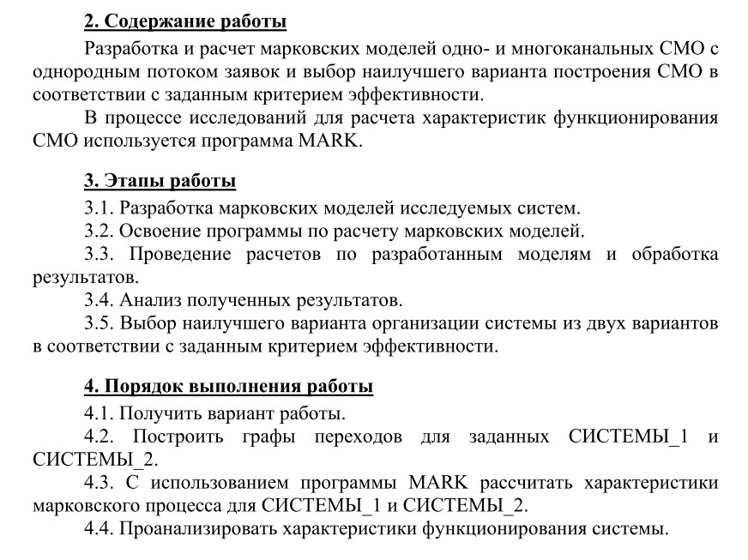

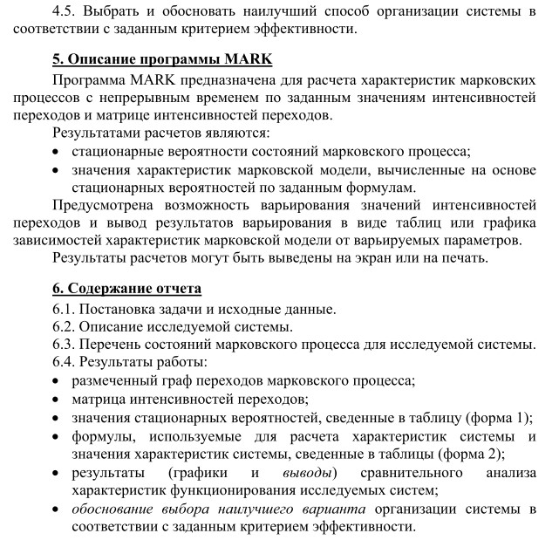

Ход работы:

Исходные данные ***Вариант 9/12:***

* **Интенсивность потока** λ = 0.2 c-1
* **Средняя длительность обслуживания** b = 25 c
* **Длительность обслуживания на одной фазе** Y **=** b / 2 **=** 12.5 c • **Интенсивность обслуживания** µ = 0.04 c-1
* **Вероятность занятия прибора:**

**Система 1:** p1 = 0.4, p2 = 0.6

**Система 2:** p1 = 0.4, p2 = 0.5, p3 = 0.1

* **Критерий эффективности:** минимальное время пребывания в системе заявок

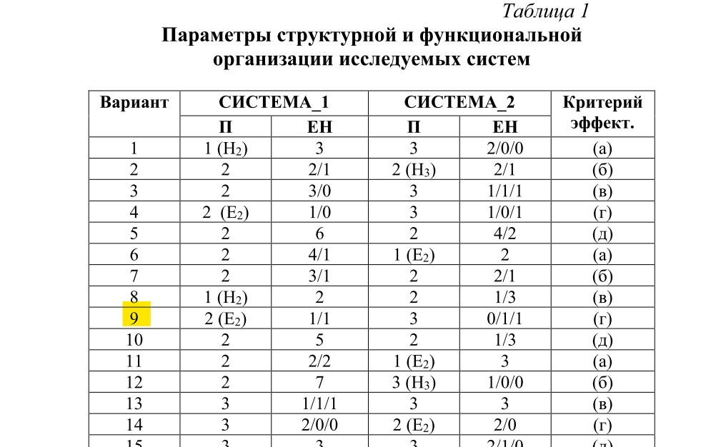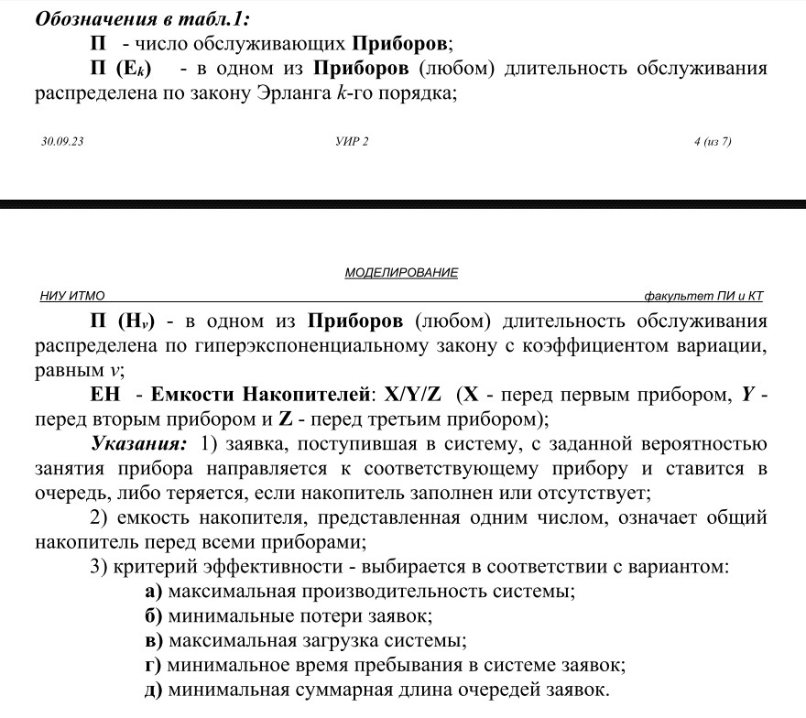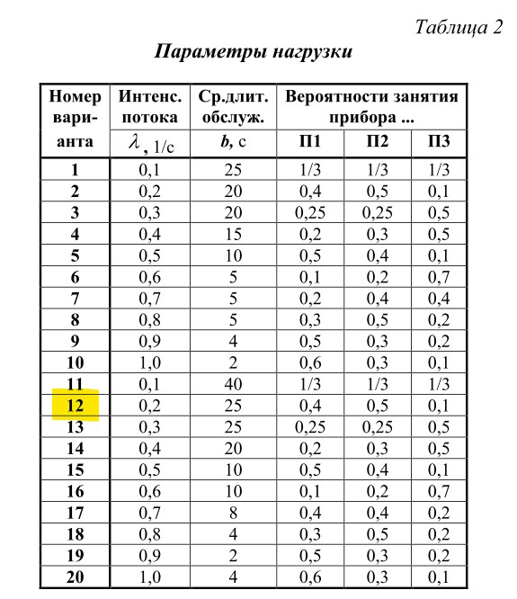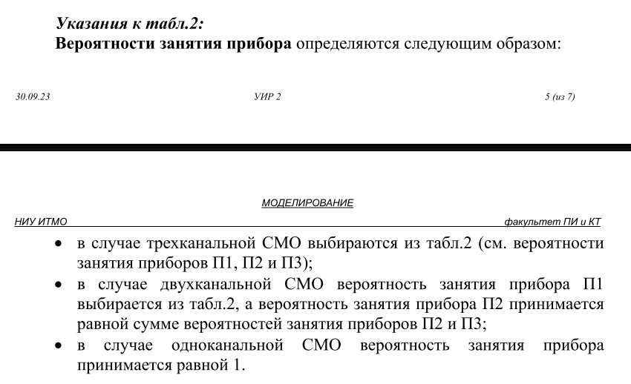

Описание систем и построение графов переходов для заданных систем

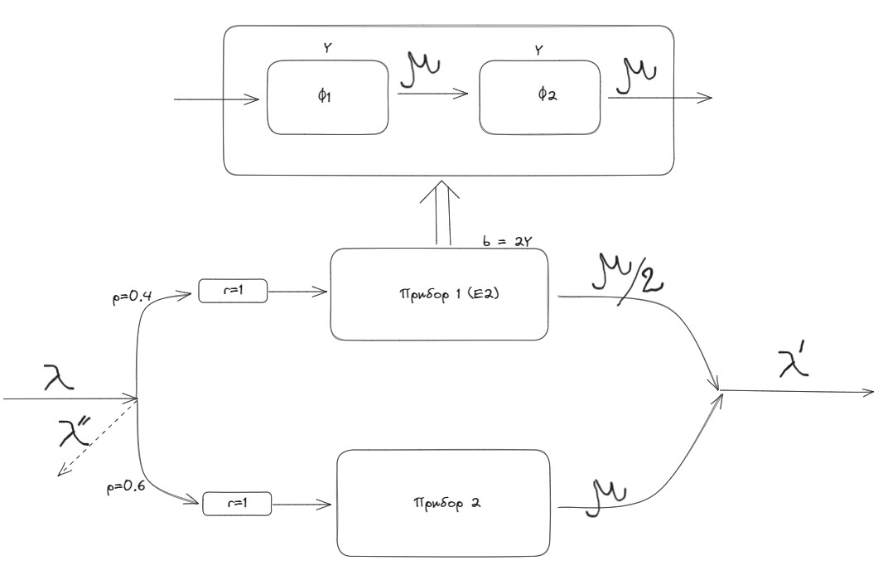

*Рисунок 1. Система 1.*

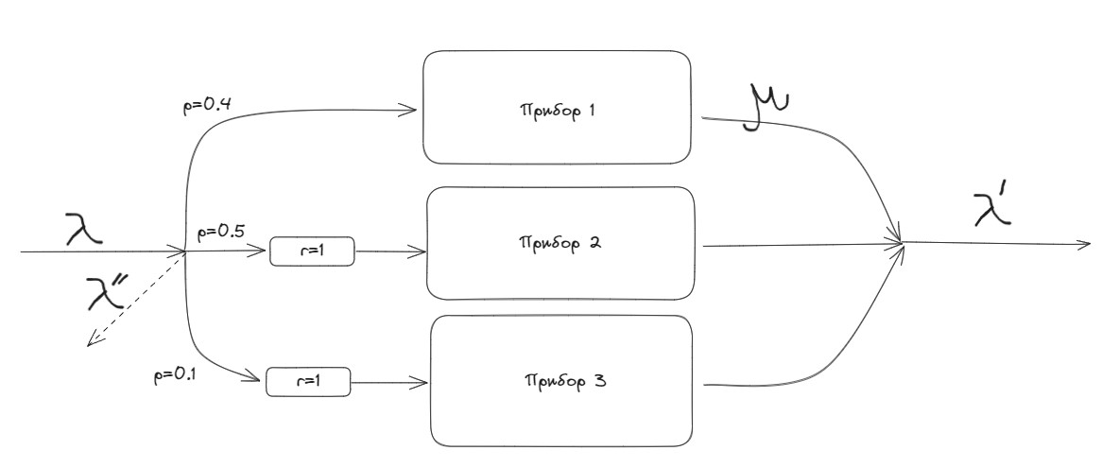

*Рисунок 2. Система 2.*

Система 1.

1. **Описание системы.** 
   1. Система содержит 2 прибора, то есть является многоканальной.
   2. В систему поступает однородный поток заявок, вероятности занятия прибора 1 и прибора 2 разные.
   3. Длительность обслуживания заявок в приборах разная.
   4. В системе перед каждым прибором имеется накопитель единичной ёмкости r=1.
2. **Предположения и допущения.** 
   1. Поступающие в систему заявки образуют простейший поток с интенсивностью λ.
   2. **Длительность обслуживания** заявок в приборе 2 распределена по экспоненциальному закону с интенсивностью 1 / b = µ, где b – средняя длительность обслуживания заявок в приборе. **Длительность обслуживания** заявок в приборе 1 распределена по закону Эрланга 2-ого порядка. Обслуживание складывается из экспоненциальных фаз. Интенсивность обслуживания на каждой фазе равна µ = 1 / Y, следовательно, интенсивность обслуживания в приборе 2 равна 1 / 2(Y) = µ / 2 (в Ф1 из очереди заявка не поступает, пока не закончится обработка предыдущей заявки на Ф2)
   3. **Дисциплина буферизации** – с потерями: заявка, поступившая в систему и заставшая накопитель заполненным, теряется.
   4. **Дисциплина обслуживания** – в естественном порядке: заявка, поступившая в систему и заставшая прибор свободным, принимается на обслуживание.

**Классификация каждого прибора:**

1. **прибор:** M/E2/1/1
2. **прибор:** M/M/1/1

Система 2.

1. **Описание системы.** 
   1. Система содержит 3 прибора, то есть является многоканальной.
   2. В систему поступает однородный поток заявок, вероятности занятия каждого прибора разные.
   3. Длительность обслуживания заявок в каждом приборе одинаковая.
   4. В системе перед первым прибором нет накопителя, перед 2 и 3 прибором имеется накопитель единичной ёмкости r=1.
2. **Предположения и допущения.** 
   1. Поступающие в систему заявки образуют простейший поток с интенсивностью λ. **2.2.** **Длительность обслуживания** заявок в приборе распределена по экспоненциальному закону с интенсивностью 1 / b = µ, где b – средняя длительность обслуживания заявок в приборе.
   2. **Дисциплина буферизации** – с потерями: заявка, поступившая в систему и заставшая накопитель заполненным, теряется.
   3. **Дисциплина обслуживания** – в естественном порядке: заявка, поступившая в систему и заставшая прибор свободным, принимается на обслуживание.

**Классификация каждого прибора:**

**Прибор 1:** M/M/1/0

**Прибор 2:** M/M/1/1

**Прибор 3:** M/M/1/1

Кодирование состояний системы 1

Закодируем состояния системы 1 следующим образом: **{n1.1, n1.2, n2, q1, q2}**, где n1.1 - число заявок на первом приборе в фазе 1, n1.2 - число заявок на первом приборе в фазе 2, n2 - число заявок на втором приборе, q1 - число заявок в очереди первого прибора, q2 - число в очереди второго прибора.

|  |  |  |
| --- | --- | --- |
| **Номер состояния** | **Обозначение** | **Описание** |
| E0 | 0/0/0/0/0 | В системе нет заявок |
| E1 | 0/0/1/0/0 | В системе только одна заявка, на обслуживании прибора 2 |
| E2 | 0/0/1/0/1 | В системе 2 заявки: одна заявка на обслуживании прибора 2, одна заявка в накопителе прибора 2 |
| E3 | 0/1/0/0/0 | В системе только одна заявка, на обслуживании прибора 1 в фазе 2 |
| E4 | 0/1/0/1/0 | В системе 2 заявки: одна заявка на обслуживании прибора 1 в фазе 2, одна заявка в накопителе  прибора 1 |
| E5 | 0/1/1/0/0 | В системе 2 заявки: одна заявка на обслуживании прибора 1 в фазе 2, одна заявка на обслуживании  прибора 2 |
| E6 | 0/1/1/0/1 | В системе 3 заявки: одна заявка на обслуживании прибора 1 в фазе 2, одна заявка на обслуживании прибора 2, одна заявка в накопителе прибора 2 |
| E7 | 0/1/1/1/0 | В системе 3 заявки: одна заявка на обслуживании прибора 1 в фазе 2, одна заявка на обслуживании прибора 2, одна заявка в накопителе прибора 1 |
| E8 | 0/1/1/1/1 | В системе 4 заявки: одна заявка на обслуживании прибора 1 в фазе 2, одна заявка на обслуживании  прибора 2, одна заявка в накопителе прибора 1, одна заявка в накопителе прибора 2 |
| E9 | 1/0/0/0/0 | В системе только одна заявка, на обслуживании прибора 1 в фазе 1 |
| E10 | 1/0/0/1/0 | В системе 2 заявки: одна заявка на обслуживании прибора 1 в фазе 1, одна заявка в накопителе  прибора 1 |
| E11 | 1/0/1/0/0 | В системе 2 заявки: одна заявка на обслуживании прибора 1 в фазе 1, одна заявка на обслуживании  прибора 2 |
| E12 | 1/0/1/0/1 | В системе 3 заявки: одна заявка на обслуживании прибора 1 в фазе 1, одна заявка на обслуживании прибора 2, одна заявка в накопителе прибора 2 |
| E13 | 1/0/1/1/0 | В системе 3 заявки: одна заявка на обслуживании прибора 1 в фазе 1, одна заявка на обслуживании прибора 2, одна заявка в накопителе прибора 1 |
| E14 | 1/0/1/1/1 | В системе 4 заявки: одна заявка на обслуживании прибора 1 в фазе 1, одна заявка на обслуживании  прибора 2, одна заявка в накопителе прибора 1, одна заявка в накопителе прибора 2 |

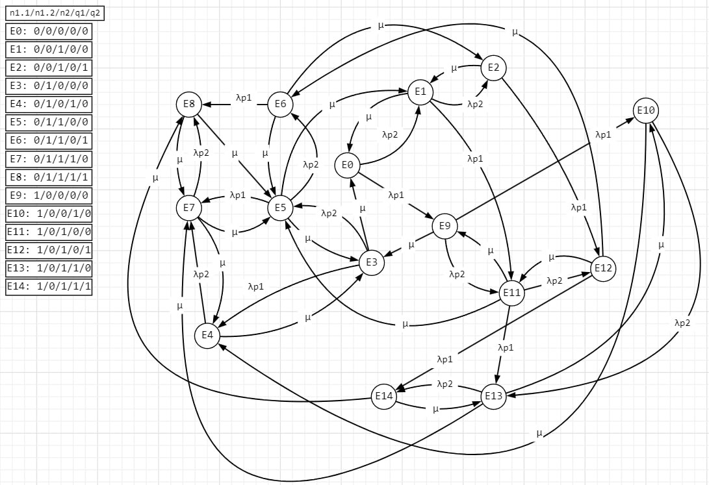

*Рисунок 3. Граф переходов системы 1.*

Матрица интенсивностей переходов системы 1.

|  |  |  |  |  |  |  |  |  |  |  |  |  |  |  |  |
| --- | --- | --- | --- | --- | --- | --- | --- | --- | --- | --- | --- | --- | --- | --- | --- |
|  | E0 | E1 | E2 | E3 | E4 | E5 | E6 | E7 | E8 | E9 | E10 | E11 | E12 | E13 | E14 |
| E0 |  | λp2 |  |  |  |  |  |  |  | λp1 |  |  |  |  |  |
| E1 | μ |  | λp2 |  |  |  |  |  |  |  |  | λp1 |  |  |  |
| E2 |  | μ |  |  |  |  |  |  |  |  |  |  | λp1 |  |  |
| E3 | μ |  |  |  | λp1 | λp2 |  |  |  |  |  |  |  |  |  |
| E4 |  |  |  | μ |  |  |  | λp2 |  |  |  |  |  |  |  |
| E5 |  | μ |  | μ |  |  | λp2 | λp1 |  |  |  |  |  |  |  |
| E6 |  |  | μ |  |  | μ |  |  | λp1 |  |  |  |  |  |  |
| E7 |  |  |  |  | μ | μ |  |  | λp2 |  |  |  |  |  |  |
| E8 |  |  |  |  |  | μ |  | μ |  |  |  |  |  |  |  |
| E9 |  |  |  | μ |  |  |  |  |  |  | λp1 | λp2 |  |  |  |
| E10 |  |  |  |  | μ |  |  |  |  |  |  |  |  | λp2 |  |
| E11 |  |  |  |  |  | μ |  |  |  | μ |  |  | λp2 | λp1 |  |
| E12 |  |  |  |  |  |  | μ |  |  |  |  | μ |  |  | λp1 |
| E13 |  |  |  |  |  |  |  | μ |  |  | μ |  |  |  | λp2 |
| E14 |  |  |  |  |  |  |  |  | μ |  |  |  |  | μ |  |

Кодирование состояний системы 2

Закодируем состояния системы 1 следующим образом: **{n1, n2, n3, q2, q3}**, где n1 - число заявок на первом приборе, n2 - число заявок на втором приборе, n3 - число заявок на третьем приборе, q2 - число заявок в очереди второго прибора, q3 - число в очереди третьего прибора.

|  |  |  |
| --- | --- | --- |
| **Номер состояния** | **Обозначение** | **Описание** |
| E0 | 0/0/0/0/0 | В системе нет заявок |
| E1 | 0/0/1/0/0 | В системе только одна заявка, на обслуживании прибора 3 |
| E2 | 0/0/1/0/1 | В системе 2 заявки: одна заявка на обслуживании прибора 3, одна заявка в накопителе прибора 3 |
| E3 | 0/1/0/0/0 | В системе только одна заявка, на обслуживании прибора 2 |
| E4 | 0/1/0/1/0 | В системе 2 заявки: одна заявка на обслуживании прибора 2, одна заявка в накопителе прибора 2 |
| E5 | 0/1/1/0/0 | В системе 2 заявки: одна заявка на обслуживании прибора 2, одна заявка на обслуживании прибора 3 |
| E6 | 0/1/1/0/1 | В системе 3 заявки: одна заявка на обслуживании прибора 2, одна заявка на обслуживании прибора  3, одна заявка в накопителе прибора 3 |
| E7 | 0/1/1/1/0 | В системе 3 заявки: одна заявка на обслуживании прибора 2, одна заявка на обслуживании прибора  3, одна заявка в накопителе прибора 2 |

|  |  |  |
| --- | --- | --- |
| E8 | 0/1/1/1/1 | В системе 4 заявки: одна заявка на обслуживании прибора 2, одна заявка на обслуживании прибора 3, одна заявка в накопителе прибора 2, одна заявка в накопителе прибора 3 |
| E9 | 1/0/0/0/0 | В системе только одна заявка, на обслуживании прибора 1 |
| E10 | 1/0/1/0/0 | В системе 2 заявки: одна заявка на обслуживании прибора 1, одна заявка на обслуживании прибора 3 |
| E11 | 1/0/1/0/1 | В системе 3 заявки: одна заявка на обслуживании прибора 1, одна заявка на обслуживании прибора 3, одна заявка в накопителе прибора 3 |
| E12 | 1/1/0/0/0 | В системе 2 заявки: одна заявка на обслуживании прибора 1, одна заявка на обслуживании прибора 2 |
| E13 | 1/1/0/1/0 | В системе 3 заявки: одна заявка на обслуживании прибора 1, одна заявка на обслуживании прибора 2, одна заявка в накопителе прибора 2 |
| E14 | 1/1/1/0/0 | В системе 3 заявки: одна заявка на обслуживании прибора 1, одна заявка на обслуживании прибора  2, одна заявка на обслуживании прибора 3 |
| E15 | 1/1/1/0/1 | В системе 4 заявки: одна заявка на обслуживании прибора 1, одна заявка на обслуживании прибора  2, одна заявка на обслуживании прибора 3, одна заявка в накопителе прибора 3 |
| E16 | 1/1/1/1/0 | В системе 4 заявки: одна заявка на обслуживании прибора 1, одна заявка на обслуживании прибора  2, одна заявка на обслуживании прибора 3, одна заявка в накопителе прибора 2 |
| E17 | 1/1/1/1/1 | В системе 5 заявок: одна заявка на обслуживании прибора 1, одна заявка на обслуживании прибора  2, одна заявка на обслуживании прибора 3, одна заявка в накопителе прибора 2, одна заявка в  накопителе прибора 3 |

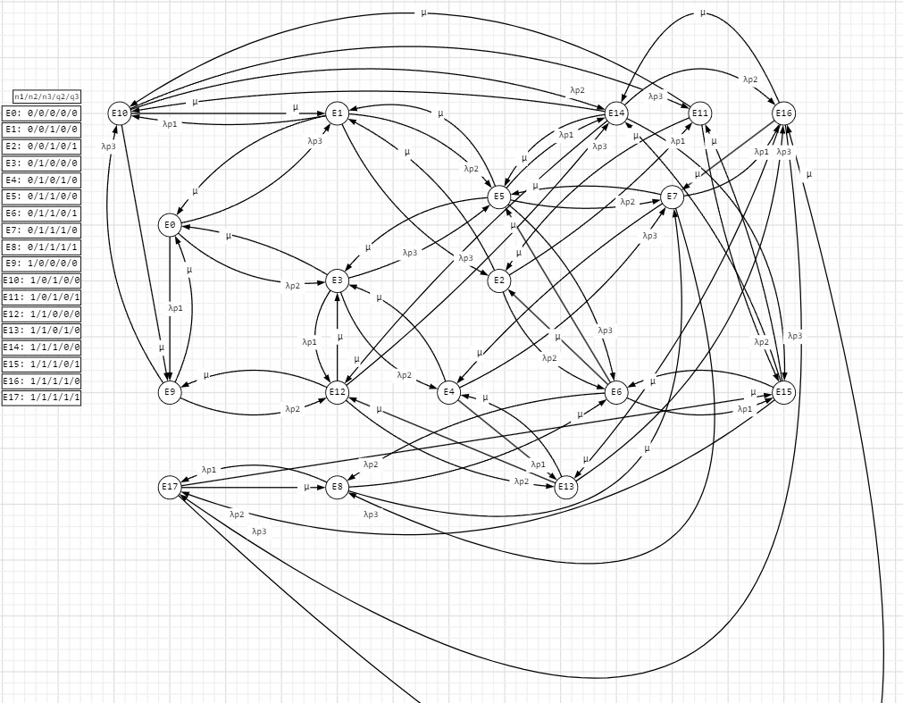

*Рисунок 4. Граф переходов системы 2*

*.*

Матрица интенсивностей переходов системы 2.

|  |  |  |  |  |  |  |  |  |  |  |  |  |  |  |  |  |  |  |
| --- | --- | --- | --- | --- | --- | --- | --- | --- | --- | --- | --- | --- | --- | --- | --- | --- | --- | --- |
|  | E0 | E1 | E2 | E3 | E4 | E5 | E6 | E7 | E8 | E9 | E10 | E11 | E12 | E13 | E14 | E15 | E16 | E17 |
| E0 |  | λp3 |  | λp2 |  |  |  |  |  | λp1 |  |  |  |  |  |  |  |  |
| E1 | μ |  | λp3 |  |  | λp2 |  |  |  |  | λp1 |  |  |  |  |  |  |  |
| E2 |  | μ |  |  |  |  | λp2 |  |  |  |  | λp1 |  |  |  |  |  |  |
| E3 | μ |  |  |  | λp2 | λp3 |  |  |  |  |  |  | λp1 |  |  |  |  |  |
| E4 |  |  |  | μ |  |  |  | λp3 |  |  |  |  |  | λp1 |  |  |  |  |
| E5 |  | μ |  | μ |  |  | λp3 | λp2 |  |  |  |  |  |  | λp1 |  |  |  |
| E6 |  |  | μ |  |  | μ |  |  | λp2 |  |  |  |  |  |  | λp1 |  |  |
| E7 |  |  |  |  | μ | μ |  |  | λp3 |  |  |  |  |  |  |  | λp1 |  |
| E8 |  |  |  |  |  |  | μ | μ |  |  |  |  |  |  |  |  |  | λp1 |
| E9 | μ |  |  |  |  |  |  |  |  |  | λp3 |  | λp2 |  |  |  |  |  |
| E10 |  | μ |  |  |  |  |  |  |  | μ |  | λp3 |  |  | λp2 |  |  |  |
| E11 |  |  | μ |  |  |  |  |  |  |  | μ |  |  |  |  | λp2 |  |  |
| E12 |  |  |  | μ |  |  |  |  |  | μ |  |  |  | λp2 | λp3 |  |  |  |
| E13 |  |  |  |  | μ |  |  |  |  |  |  |  | μ |  |  |  | λp3 |  |
| E14 |  |  |  |  |  | μ |  |  |  |  | μ |  | μ |  |  | λp3 | λp2 |  |
| E15 |  |  |  |  |  |  | μ |  |  |  |  | μ |  |  | μ |  |  | λp2 |
| E16 |  |  |  |  |  |  |  | μ |  |  |  |  |  | μ | μ |  |  | λp3 |
| E17 |  |  |  |  |  |  |  |  | μ |  |  |  |  |  |  | μ | μ |  |

Таблица №1. Стационарные вероятности состояний

|  |  |  |  |  |
| --- | --- | --- | --- | --- |
| **Номер состояния** | **Система 1** | | **Система 2** | |
| **Обозн.** | **Вер-ть** | **Обозн.** | **Вер-ть** |
| **1** | E0 | 0.010871 | E0 | 0.008365 |
| **2** | E1 | 0.029900 | E1 | 0.011329 |
| **3** | E2 | 0.056003 | E2 | 0.006559 |
| **4** | E3 | 0.024453 | E3 | 0.030494 |
| **5** | E4 | 0.049445 | E4 | 0.047057 |
| **6** | E5 | 0.090787 | E5 | 0.034081 |
| **7** | E6 | 0.078308 | E6 | 0.017519 |
| **8** | E7 | 0.137912 | E7 | 0.117395 |
| **9** | E8 | 0.328772 | E8 | 0.047112 |
| **10** | E9 | 0.006484 | E9 | 0.040265 |
| **11** | E10 | 0.010962 | E10 | 0.023153 |
| **12** | E11 | 0.017161 | E11 | 0.012893 |
| **13** | E12 | 0.040872 | E12 | 0.080912 |
| **14** | E13 | 0.030879 | E13 | 0.182829 |
| **15** | E14 | 0.087191 | E14 | 0.060083 |
| **16** |  |  | E15 | 0.033321 |
| **17** |  |  | E16 | 0.160677 |
| **18** |  |  | E17 | 0.085955 |

Напомним исходные данные:

* **Интенсивность потока** λ = 0.2 c-1
* **Средняя длительность обслуживания** b = 25 c
* **Длительность обслуживания на одной фазе** Y **=** b / 2 **=** 12.5 c • **Интенсивность обслуживания** µ = 0.04 c-1
* **Вероятность занятия прибора:**

**Система 1:** p1 = 0.4, p2 = 0.6

**Система 2:** p1 = 0.4, p2 = 0.5, p3 = 0.1

* **Критерий эффективности:** минимальное время пребывания в системе заявок

Таблица №2. Характеристики систем

|  |  |  |  |  |
| --- | --- | --- | --- | --- |
| **Хар-ка** | **Прибор** | **Расчетная формула** | **Сист. 1** | **Сист. 2** |
| **Нагрузка** | **П1 (1)** | y(1)1=λ*b*p1 | 2 |  |
| **П2 (1)** | y(1)2=λ*b*p2 | 3 |  |
| **Сумм.**  **(1)** | y(1)= λ*b | 5 |  |
| **П1 (2)** | y(2)1=λ*b*p1 |  | 2 |
| **П2 (2)** | y(2)2=λ*b*p2 |  | 2.5 |
| **П3 (2)** | y(2)3=λ*b*p3 |  | 0.5 |
| **Сумм.**  **(2)** | y(2)= λ*b |  | 5 |
| **Загрузка** | **П1 (1)** | p(1)1=1-(p0+p1+p2+) | 0.903226 |  |
| **П2 (1)** | p(1)2=1-(p0+p3+p4+p9+p10) | 0.573417 |  |
| **Сумм.**  **(1)** | p(1)= (p(1)1+ p(1)2) / 2 | 0.7383215 |  |
| **П1 (2)** | p(2)1=p9+p10+p11+p12+p13+p14+p15+p16+p17 |  | 0.680088 |
| **П2 (2)** | p(2)2=1-(p0+p1+p2+p9+p10+p11) |  | 0.897436 |
| **П3 (2)** | p(2)3=1-(p0+p3+p4+p9+p12+p13) |  | 0.610078 |
| **Сумм.**  **(2)** | p(2)=( p(2)1+ p(2)2+ p(2)3) / 3 |  | 0.729201 |
| **Длина очереди** | **П1 (1)** | l(1)1=p4+p7+p8+p10+p13+p14 | 0.645161 |  |
| **П2 (1)** | l(1)2=p2+p6+p8+p12+p14 | 0.591146 |  |
| **Сумм.**  **(1)** | l(1)= l(1)1+ l(1)2 | 1.236307 |  |
| **П1 (2)** | l(2)1=0 |  | - |
| **П2 (2)** | l(2)2=p4+p7+p8+p13+p16+p17 |  | 0.641025 |
| **П3 (2)** | l(2)3=p2+p6+p8+p11+p15+p17 |  | 0.203359 |
| **Сумм.**  **(2)** | l(2)= l(2)2+ l(2)3 |  | 0.844384 |
| **Число заявок** | **П1 (1)** | m(1)1 = l(1)1+p(1)1 | 1.548387 |  |
| **П2 (1)** | m(1)2 = l(1)2+p(1)2 | 1.164563 |  |
| **Сумм.**  **(1)** | m(1) = m(1)1 + m(1)2 | 2.71295 |  |
| **П1 (2)** | m(2)1 = l(2)1+p(2)1 |  | 0.680088 |
| **П2 (2)** | m(2)2 = l(2)2+p(2)2 |  | 1.538461 |
| **П3 (2)** | m(2)3 = l(2)3+p(2)3 |  | 0.813437 |
| **Сумм.**  **(2)** | m(2) = m(2)1 + m(2)2 + m(2)3 |  | 3.031986 |
| **Время ожидания** | **П1 (1)** | w(1)1 = l(1)1 / λ`(1)1 | 9.0908975 |  |
| **П2 (1)** | w(1)2 = l(1)2 / λ`(1)2 | 7.229305 |  |
| **Сумм.**  **(1)** | w(1) = (w(1)1 + w(1)2) / 2 | 8.1601 |  |
| **П1 (2)** | w(2)1 = l(2)1 / λ`(2)1 |  | 0 |
| **П2 (2)** | w(2)2 = l(2)2 / λ`(2)2 |  | 8.92855 |
| **П3 (2)** | w(2)3 = l(2)3 / λ`(2)3 |  | 1.27635 |
| **Сумм.**  **(2)** | w(2) = (w(2)1 + w(2)2 + w(2)3) / 3 |  | 3.40163 |
| **Время пребывания** | **П1 (1)** | u(1)1 = m(1)1 / λ`(1)1 | 21.81815 |  |
| **П2 (1)** | u(1)2 = m(1)2 / λ`(1)2 | 14.2418 |  |
| **Сумм.**  **(1)** | u(1) = m(1) / λ`(1) | 18.03 |  |
| **П1 (2)** | u(2)1 = m(2)1 / λ`(2)1 |  | 2.5285332 |
| **П2 (2)** | u(2)2 = m(2)2 / λ`(2)2 |  | 21.42855 |
| **П3 (2)** | u(2)3 = m(/2)3 / λ`(2)3 |  | 5.1055 |
| **Сумм.**  **(2)** | u(2) = m(2) / λ`(2) |  | 9.687523 |
| **Вероятность потери** | **П1 (1)** | π(1)1 = P(1)1 * (p4+p7+p8+p10+p13+p14) | 0.2580644 |  |
| **П2 (1)** | π(1)2 = P(1)2 * (p2+p6+p8+p11+p15+p17) | 0.3546876 |  |
| **Сумм.**  **(1)** | π(1) = π(1)1 + π(1)2 | 0.612752 |  |
| **П1 (2)** | π(2)1 = P(2)1 * (p4+p7+p8+p10+p13+p14) |  | 0.25641 |
| **П2 (2)** | π(2)2 = P(2)2 * (p4+p7+p8+p13+p16+p17) |  | 0.10168 |
| **П3 (2)** | π(2)3 = P(2)3 * (p2+p6+p8+p11+p15+p17) |  | 0.0844384 |
| **Сумм.**  **(2)** | π(2) = π(2)1 + π(2)2 + π(2)3 |  | 0.442528 |

Сравнение систем

Сравним полученные характеристики обеих систем:

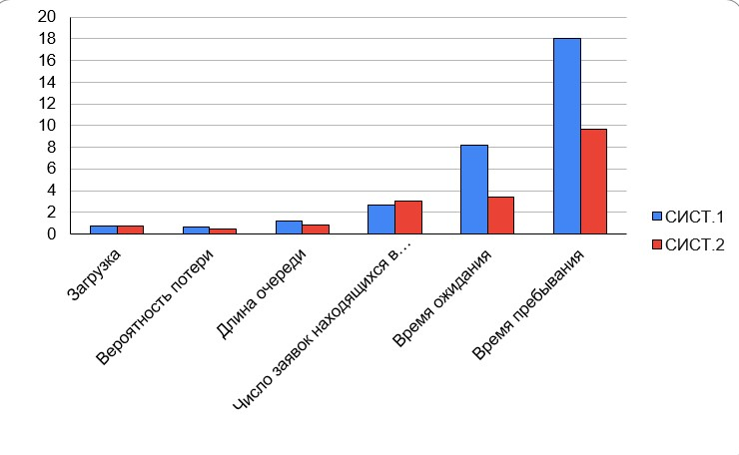

В качестве критерия эффективности мы принимали минимальное время пребывания в системе, соответственно, в таком случае лучше подойдет система 2.

Вывод:

В начале выполнения УИР были проанализированы состояния марковских процессов для систем 1 и 2. На их основе были построены графы переходов марковских процессов, а впоследствии и матрицы интенсивностей переходов. С помощью программы MARK были получены значения стационарных вероятностей, используя полученные матрицы интенсивностей переходов. Получив значения стационарных вероятностей, можно было приступать к этапу расчета характеристик для систем 1 и 2. Полученные характеристики для систем 1 и 2 были сопоставлены. В результате выяснилось, что система 2 имеет меньшее время пребывания в системе. Именно поэтому ей было отдано предпочтение при выборе наилучшей реализации из данных двух.